Nama: Rizqi Bagus Andrean

Kelas: TI-1D

Nim: 2341720238

Absen: 25

**Soal No 5.**

Problem: Mengubah angka romawi ke decimal

Input: angka romawi

Output: desimal

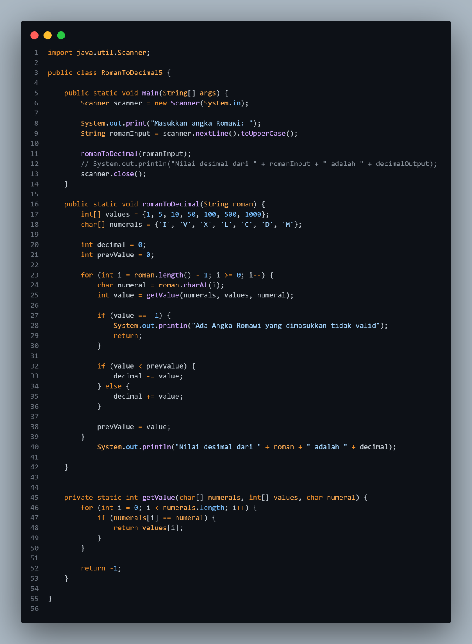

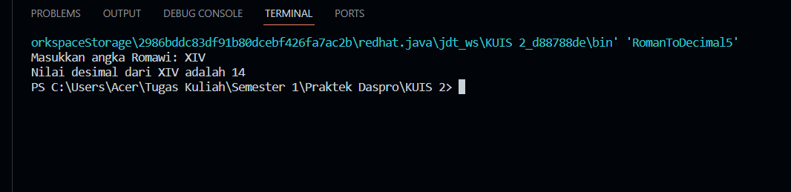

**Soal No. 6**

Problem: Mengubah desima ke romawi

Input: decimal

Output: Romawi

